Robuster Hochleistungs-Gasanalysator für die automatische Feuchtemessung in Erdgas

Misst Feuchte schnell, präzise und wartungsarm

Auf einen Blick:
- Automatische Online-Messung der Feuchte in sich
ändernden Zusammensetzungen
- Messbereich bis zu 1 ppm_{V}
- Integrierte Gasaufbereitung und geringer Wartungsaufwand

- xx
Zusätzlich verfügbar:
Fotos
Videos
Englische Version

Optimiert für die Veröffentlichung in Print ca. 4.500 Zeichen (Online Seite 3)

Friedrichsdorf, März 2024. Für die automatische Online-Messung der Feuchte in sich ändernden Zusammensetzungen von Erdgas und Biomethan hat Process Sensing Technologies (PST) die nächste Generation der TDLAS-Analysatoren entwickelt. So ermöglicht das Gasaufbereitungssystem des Michell OptiPEAK TDL600 dank modernster Filtrationstechnik eine mehrstufige beheizte Druck-Reduzierung sowie eine kontinuierliche Analyse des sauberen, repräsentativen und vollständig gasförmigen Gasstroms. Der Tunable Diode Laser Analyzer nutzt dazu die neuesten Techniken der Laserabsorptionsspektroskopie und eine leistungsfähige Signalverarbeitung.

Der robuste Hochleistungs-Gasanalysator OptiPEAK TDL600 wurde von PST speziell für die Feuchtemessung in Erdgas entwickelt. Der Tunable Diode Laser Analysator benötigt dank seiner kontaktlosen Messtechnik nur einen geringen Wartungsaufwand – selbst in anspruchsvollen Anwendungen mit sich ändernden Methankonzentrationen und in Sauergas. Die wartungsfreie, einfache „dual-pass” Messzelle sorgt für zuverlässige Resultate über den kompletten Messbereich. Sie kombiniert Sensitivität mit Robustheit, ohne ein oberes Bereichslimit, das schnell zu Sättigung bei höheren Feuchtegehalten führen könnte. Die untere Nachweisgrenze (LDL) des OptiPEAK TDL600 von weniger als 1 ppm_{V} macht dieses Messgerät zum führenden „single-path“ TDLAS Feuchteanalysator am Markt. Es hat einen Messbereich von 1 bis 1000 ppm_{V} und ist für explosionsgefährdete Bereiche zugelassen. Zudem unterbietet es komfortabel die Anforderungen der Harmonisierungs-Hauptrichtlinien für internationale Erdgas Qualität in Europa und den Vereinigten Staaten.

Das kontinuierliche Laseroptimierungssystem des OptiPEAK TDL600 stellt sicher, dass der Laser immer den korrekten Wasser-Adsorptions-Peak analysiert und somit dauerhaft eine hohe Integrität der Messung gewährleistet. Für die optimale Leistung von TDL-Hygrometern ist zudem die Temperaturstabilität von äußerster Wichtigkeit. Der OptiPEAK verwendet nicht nur die hochwertigsten Laser mit außergewöhnlicher Lebensdauer, sondern verfügt über ein ausgefeiltes Mehrfach-Kontroll-System zur Regelung der Temperatur des Lasers in engen Grenzen.

Bedient wird der TDL600 über eine intuitive, farbige, menügeführte Schnittstelle, basierend auf einem kapazitiven Touchpad. Die Navigation ist einfach und benötigt keine Hilfsmittel. Die Bedienung und die Konfiguration des Analysators erfolgt vor Ort einfach per Finger, direkt und kompromisslos auch im Ex-Bereich.
Dank seiner drei programmierbaren 4...20 mA-Analogausgänge und einem digitalen ModBus-Ausgang lässt er sich einfach in bestehende Kontrollsysteme integrieren. Die Einbindung in ein SCADA oder ein anderes benutzerdefiniertes Datenerfassungssystem ist ebenfalls möglich.

Da die Zusammensetzung von Erdgasströmen variieren kann, haben ältere Generationen von TDL-Analysatoren, die auf eine definierte Gaskomposition eingestellt werden müssen, in einigen Anwendungen Schwierigkeiten. Die neue Generation von TDL-Hygrometern von PST kennt diese Limitierung nicht. So nutzt der OptiPEAK TDL600 das innovative D-MET System für die dynamische Hintergrundgas-Kompensation. Er arbeitet somit auch bei Veränderungen des Methangehaltes zuverlässig und benötigt keine weiteren manuellen Korrekturfaktoren. Für die OptiPEAK-Serie hat PST eigens ein hochqualitatives Gasaufbereitungssystem designed, welches auf schnelle Ansprechzeit für die Messung in Erdgas optimiert wurde. Die ebenfalls integrierte Remote-Anwendungssoftware erlaubt die Kontrolle sowie die Konfiguration eines oder mehrerer Analysatoren aus der Ferne und erleichtert die Bedienung in größeren, weit verzweigten Anlagen an verschieden Orten.

Mit seinem integrierten Aufbereitungssystem und dem geringen Platzbedarf kann der OptiPEAK TDL600 leicht in eine bestehende Anlagen-Infrastruktur nachgerüstet werden. Die Auslegung des Analysators auf extreme Langzeitstabilität erübrigt den Bedarf einer regelmäßigen Feldkalibrierung. Die Zuverlässigkeit der Messung ist auch bei dem minimalen Wartungsaufwand, der sich meist auf Filterwechsel beschränkt, über Jahre hinweg gewährleistet. Die innovativen Selbstüberprüfungs- und Kompensations-Systeme des OptiPEAK vergleichen als fester Bestandteil jeder Messung die Kalibrierdaten und passen sich bei Bedarf an, ohne dass eine zusätzliche Gasreferenzzelle benötigt wird. Diese Funktion ist vor allem bei einem System-Neustart extrem hilfreich, da keinerlei Setup Prozedur durchlaufen werden muss. Das System ist ohne Bedienereingriff sofort wieder betriebsbereit.

Optimiert für Online-Veröffentlichungen ca. 2.020 Zeichen

Schnelle und präzise Feuchtemessung in Erdgas

Der robuste Hochleistungs-Gasanalysator OptiPEAK TDL600 wurde von PST speziell für die Feuchtemessung in Erdgas entwickelt. Der Tunable Diode Laser Analysator benötigt dank seiner kontaktlosen Messtechnik nur einen geringen Wartungsaufwand - selbst in anspruchsvollen Anwendungen mit sich ändernden Methankonzentrationen und in Sauergas. Die wartungsfreie, einfache „dual-pass” Messzelle sorgt für zuverlässige Resultate über den kompletten Messbereich. Sie kombiniert Sensitivität mit Robustheit, ohne ein oberes Bereichslimit, das schnell zu Sättigung bei höheren Feuchtegehalten führen könnte. Die untere Nachweisgrenze (LDL) des OptiPEAK TDL600 von weniger als 1 ppm_{V} macht dieses Messgerät zum führenden „single-path“ TDLAS Feuchteanalysator am Markt. Es hat einen Messbereich von 1 bis 1000 ppm_{V} und ist für explosionsgefährdete Bereiche zugelassen. Dabei unterbietet es komfortabel die Anforderungen der Harmonisierungs-Hauptrichtlinien für internationale Erdgas Qualität in Europa und den Vereinigten Staaten.

Das kontinuierliche Laseroptimierungssystem des OptiPEAK TDL600 stellt sicher, dass der Laser immer den korrekten Wasser-Adsorptions-Peak analysiert und somit dauerhaft eine hohe Integrität der Messung gewährleistet. Für eine hohe Temperaturstabilität sorgen die eingebauten hochwertigen Laser mit außergewöhnlicher Lebensdauer sowie das ausgefeilte Mehrfach-Kontroll-System zur Regelung der Lasertemperatur in engen Grenzen.

Bedient wird der TDL600 über eine intuitive, farbige, menügeführte Schnittstelle, basierend auf einem kapazitiven Touchpad. Die einfache Navigation benötigt keine Hilfsmittel. Die Bedienung und die Konfiguration des Analysators erfolgt vor Ort einfach per Finger, direkt und kompromisslos auch im Ex-Bereich.

Dank seiner drei programmierbaren 4...20 mA-Analogausgänge und einem digitalen ModBus-Ausgang lässt er sich einfache in bestehende Kontrollsysteme integrieren. Die Einbindung in ein SCADA oder ein anderes benutzerdefiniertes Datenerfassungssystem ist ebenfalls möglich.
Kontakt PST Kontakt Presseagentur
Process Sensing Technologies PST GmbH awikom GmbH
Rolf Kolass Verena Hladik
Max-Planck-Str. 14 Otto-Hahn-Ring 3-5
61381 Friedrichsdorf 64653 Lorsch
Tel: +49 (0) 6172 591720 Tel: +49 (0) 6251 1755010
rolf.kolass@processsensing.com verena.hladik@awikom.de
www.processsensing.com www.awikom.de

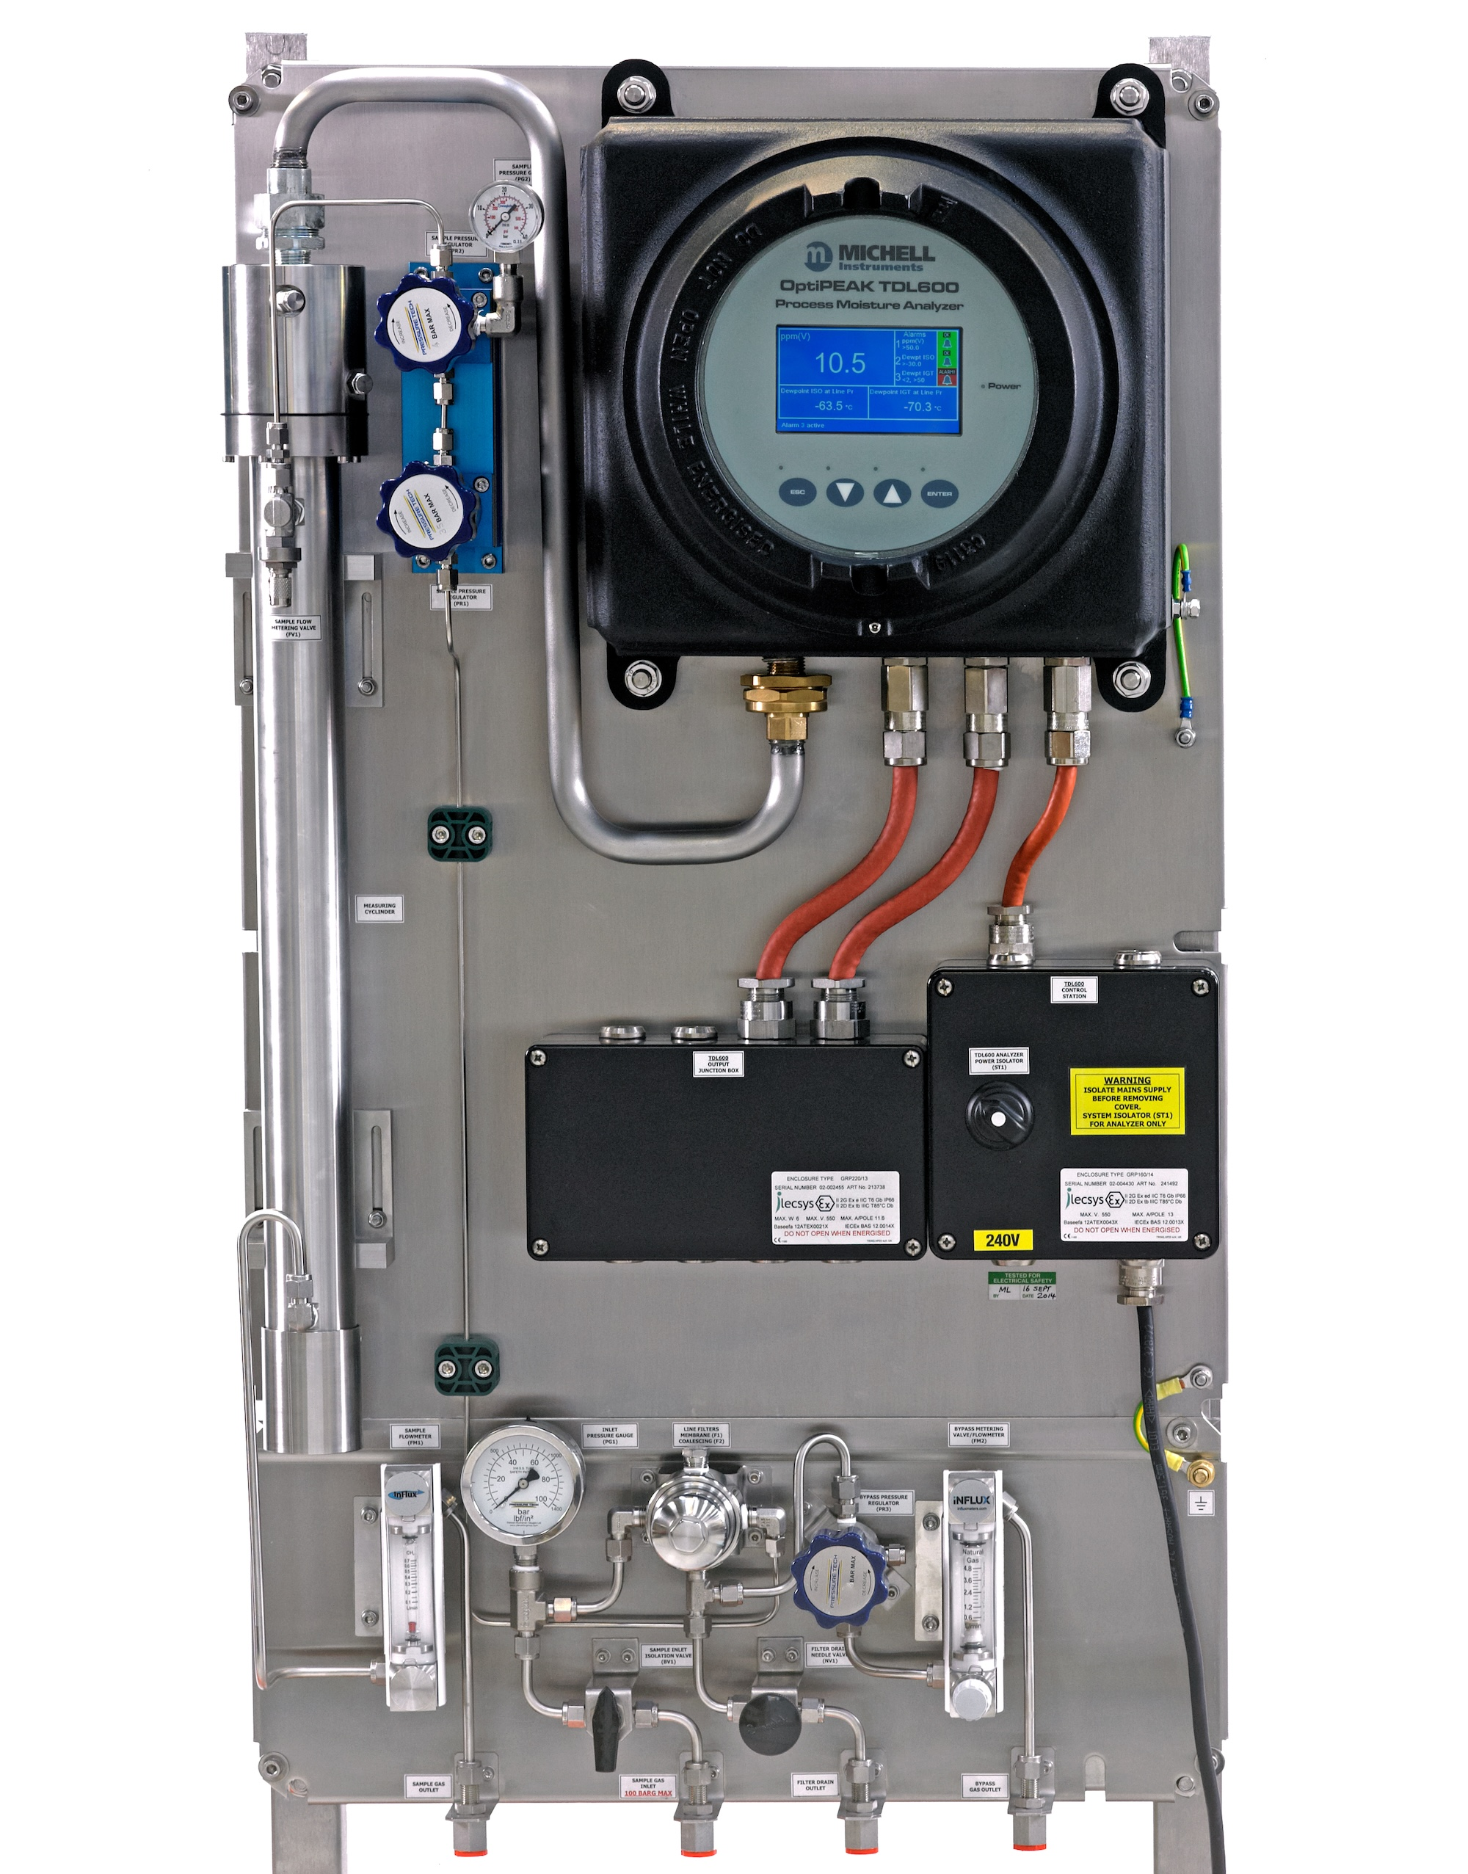

Bildunterschrift:

Der robuste Hochleistungs-Gasanalysator OptiPEAK TDL600 wurde von PST speziell für die Feuchtemessung in Erdgas entwickelt. (Bildquelle Process Sensing Technologies)

Über Process Sensing Technologies (PST)
Process Sensing Technologies (PST) ist weltweit führend im Bereich Instrumentierungslösungen für Taupunkt, relative Feuchte, Sauerstoffkonzentration und Spurenverunreinigungen in Gasen und löst die Herausforderungen ihrer Kunden mit innovativen Messlösungen, die erstklassige Leistung garantieren. Die proprietären Technologien zum Messen und Überwachen von Feuchtigkeit und Gaskonzentrationen gewähren einzigartige Einblicke in Prozesse. Diese helfen den Kunden, Innovationen zu entwickeln und Prozesse in anspruchsvollen Anwendungen zu verbessern. Die Produkte ermöglichen sicherere Bedingungen für Menschen und Prozesse, maximieren die Energieeffizienz, verbessern die Produktqualität und gewährleisten die kontinuierliche Einhaltung globaler Standards. Weitere Informationen zu den Werten, Kultur und Erfolg finden Sie auf https://www.processsensing.com/de-de/ueber-uns/

